Итоговая контрольная работа по предметно-практическому обучению
для 1 класса

Задание 1. На узнавание.
Соединить линией.
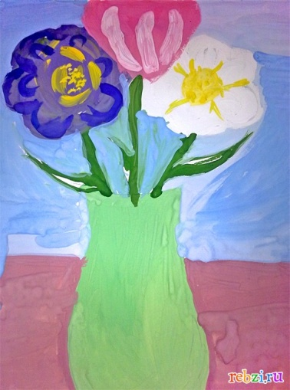
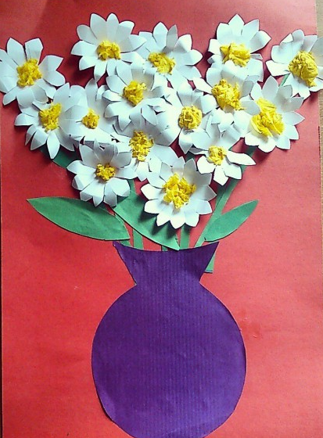
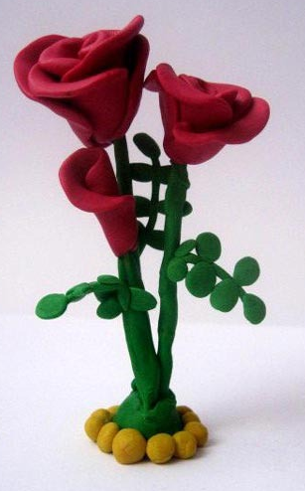

ножницы краски пластилин

Оценка выполнения задания.
1 балл — задание выполнено правильно

Задание 2. На запоминание.
Подписать картинки.
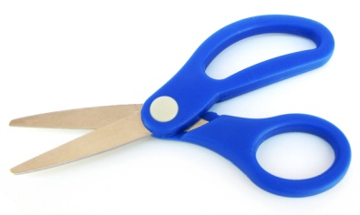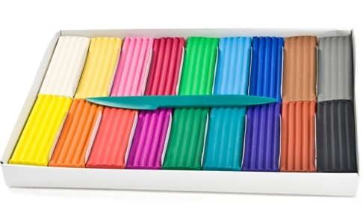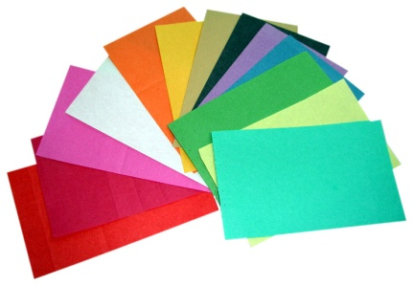
Это __________________ . Это ______________________ . Это ________________________ .
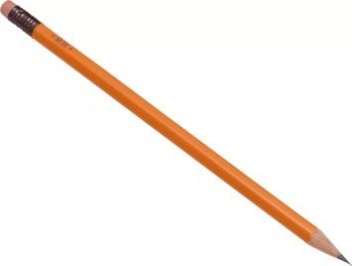

Это ________________________ . Это ________________________ .

Оценка выполнения задания:
2 балла – выполнено без ошибок
1 балл – правильно сделаны 2 подписи

Задание 3. На понимание.
Соединить линиями.
краски лепить
пластилин рисовать
ножницы вырезать

Оценка выполнения задания:
3 балла - ошибок нет
1 балл – за каждый правильный ответ

Задание 4. Обобщение внутри темы.
Расставить пункты плана по порядку.
Вырезать цветок и вазу.
Наклеить цветок и вазу на картон.
Обвести шаблоны цветка и вазы.
Положить шаблоны цветка и вазы на бумагу.

Оценка выполнения задания:
4 балла – задание выполнено без ошибок, всё правильно
3 балла – допущена 1 ошибка
2 балла – допущены 2 ошибки

Задание 5. Обобщение между темами.
Дописать заявку.
Заявка.
Я буду лепить. Для работы мне нужны: ______________________________________ .
Я буду делать аппликацию. Для работы мне нужны: __________________.

Оценка выполнения задания:
4 балла – выполнено без ошибок
2 балла — выполнено 50 % задания

Задание 6. Обобщение между предметами.
Дописать предложения.

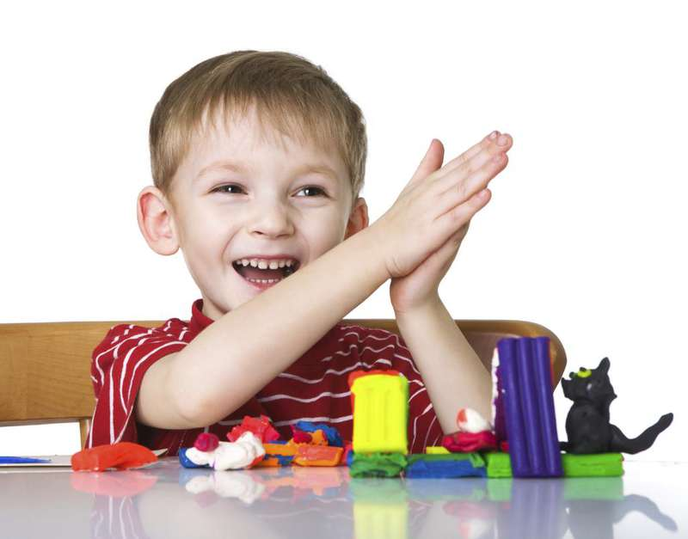

Мальчик (что делает?) _________________________________ .
Девочка (что делает?) ___________________________________ .
Мальчик (что делает?) ________________________________ .

Оценка выполнения данного задания:
максимальное количество баллов - 6 баллов
за каждый правильный ответ – 2 балла

Количество баллов | Критерии | Оценка
20, 19, 18, 17, 16 | Отлично
15, 14, 13, 12 | Хорошо
11, 10, 9, 8, 7 | Удовлетворительно
от 6 и ниже | Неудовлетворительно

